Draadsnij gereedschap
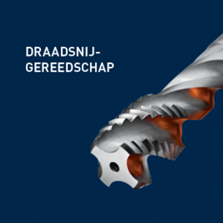
Draadsnijgereedschap

